Порядок работы с разделом ««ФКГС»: Голосования по объектам благоустройства» компонента «Общественное голосование» ПОС
- Вход в ЛКО ПОС
Для того чтобы войти в ЛКО компонента общественного голосования, необходимо запустить браузер и ввести веб-адрес https://pos.gosuslugi.ru в адресную строку обозревателя.
На данной странице введите логин и пароль и нажмите на ссылку «Войти через портал ГОСУСЛУГИ», как показано на рисунке 1.
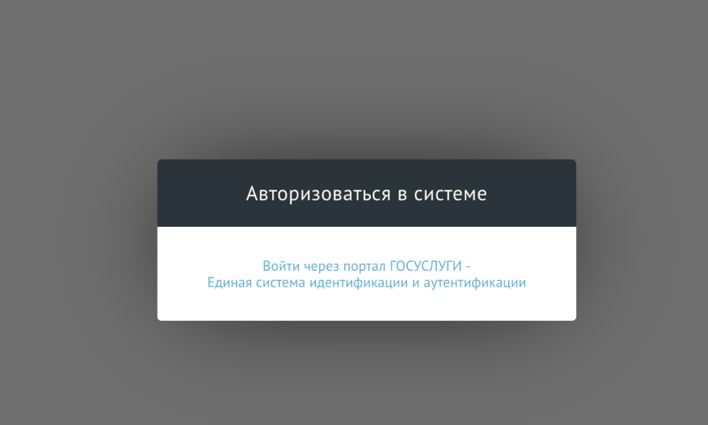
Рисунок 1 — Авторизация в ЛКО компонента общественного голосования
Система работоспособна, если в результате выполненных действий на экране монитора слева отобразилось главное меню с разделами без сообщений о сбое в работе или в отказе доступа, как показано на рисунке 2.
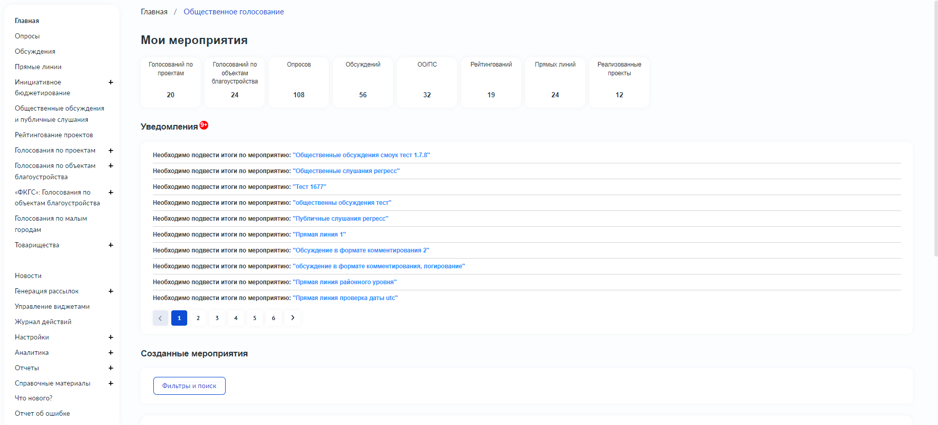
Рисунок 2 — Главное меню ЛКО компонента общественного голосования
В случае если у пользователя несколько ролей доступа, то необходимо переключиться на роль Уполномоченный.
В случае если пользователь заходит в Систему в первый раз, открывается окно
с сообщением о необходимости подтвердить прохождение подготовки по работе с Системой, как представлено на рисунке 3.
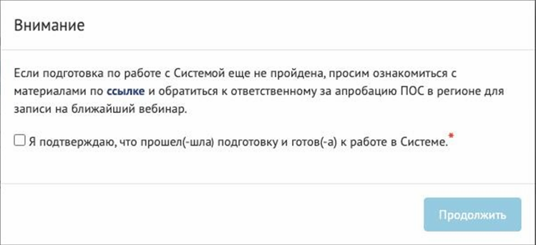
Рисунок 3 – Окно подтверждения прохождения подготовки
- Создание голосования за территории
Чтобы создать голосование по выбору территорий для благоустройства, нажмите в главном меню слева на пункт ««ФКГС»: Голосования по объектам благоустройства». Затем нажмите на кнопку «Создать голосование по объектам благоустройства («ФКГС»)», как показано на рисунке 4.
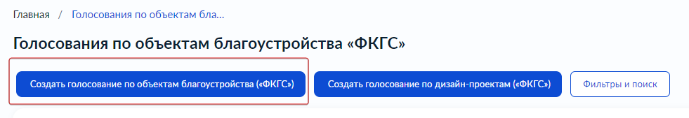
Рисунок 4 – Кнопка создания голосования по территориям
Откроется страница с формой создания голосования по объектам благоустройства («ФКГС»), как показано на рисунке 5.
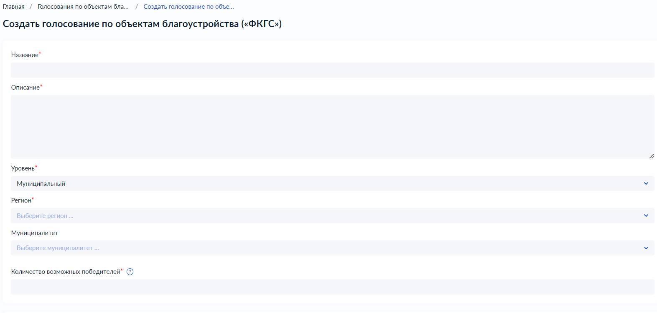
Рисунок 5 – Форма создания голосования по объектам благоустройства
Введите наименование голосования по объектам благоустройства «ФКГС» в поле «Название».
Введите описание голосования по объектам благоустройства в поле «Описание».
Поля «Уровень» и «Регион» будут заполнены Системой автоматически в соответствии с данными об организации в учетной записи Уполномоченного.
Для региональных Уполномоченных доступно создание голосования по внутригородским районам крупных городов (административно-территориальная единица по ОКАТО). Для того чтобы переключить уровень на районный, установите галочку «Голосование проводится по внутригородским районам». Выберите объект административно-территориального деления, как показано на рисунке 6.
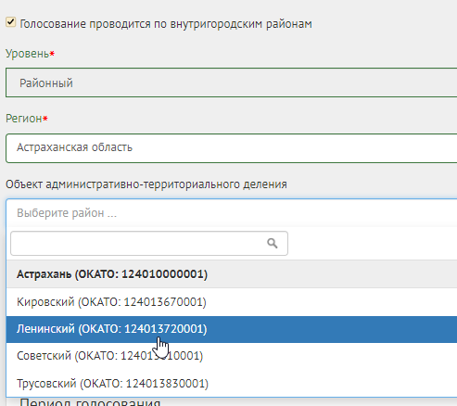
Рисунок 6 – Объект административно-территориального деления
Настройки времени проведения голосования выставляются Системой автоматически и не доступны для редактирования.
Нажмите на кнопку «Сохранить» для перехода в черновик голосования по объектам благоустройства ФКГС, как показано на рисунке 7.
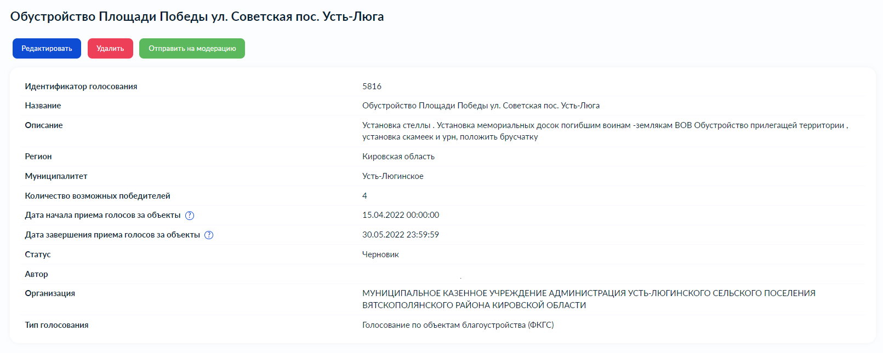
Рисунок 7 – Черновик голосования по объектам ФКГС
В черновике голосования по объектам благоустройства доступны следующие действия:
- кнопка «Редактировать» позволит изменить голосование по объектам благоустройства;
- кнопка «Удалить» удалит черновик голосования по объектам благоустройства;
- кнопка «Отправить на модерацию» переведет голосование по объектам благоустройства в статус «Отправлено на модерацию»;
- кнопка «Добавить объект благоустройства» переведет к форме создания объекта для добавления к голосованию.
Перед отправкой на региональную модерацию необходимо добавить объекты благоустройства для голосования. Для этого нажмите кнопку «Добавить объект благоустройства».
Введите наименование объекта в поле «Название объекта».
Введите описание объекта в поле «Описание объекта». Описание объекта должно содержать исчерпывающую информацию, позволяющую гражданину в доступной форме воспринять описание общественной территории.
Выберите из списка вид объекта общественного пространства, как показано на рисунке 8.
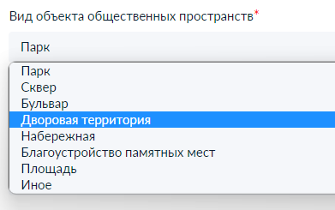
Рисунок 8 – Вид объекта общественного пространства
Дата старта и дата завершения реализации благоустройства объекта выставлены системой автоматически и предполагают реализацию объекта в течении следующего года.
Перейдите к заполнению адреса объекта в адресной строке, далее нажмите на значок метки в «Выделение области», далее поставьте метку на карте, как показано на рисунке 9.
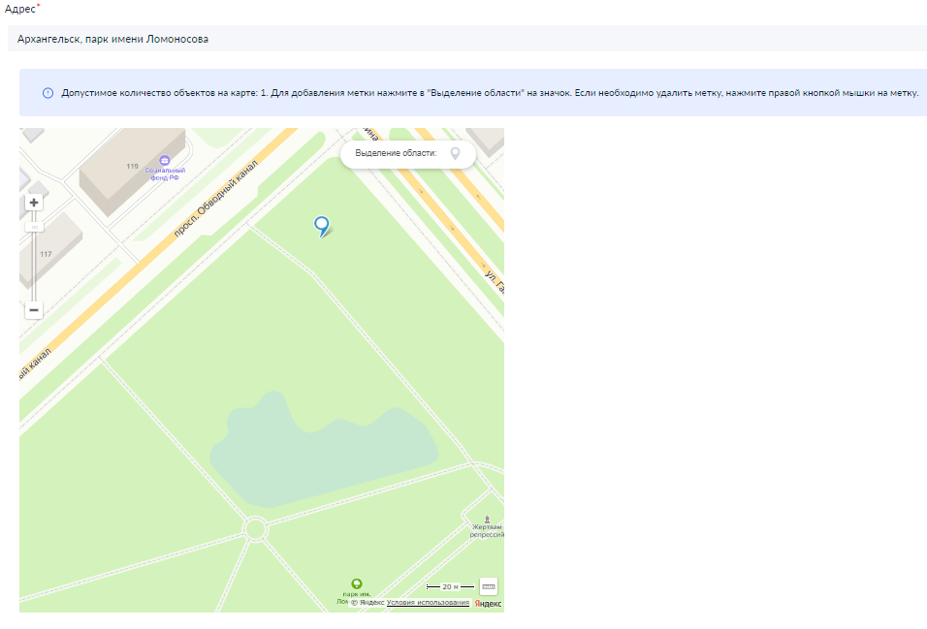
Рисунок 9 – Поле «Адрес» и карта расположения объекта
Если необходимо удалить метку, нажмите правой кнопкой мышки на метку и выберите «Удалить».
Перейдите к форме добавления изображений, как показано на рисунке 10. Разрешено добавлять максимум 5 приложений. Разрешенные форматы: JPG, PNG, GIF, BMP. Размер изображения – не более 5 мегабайт. Рекомендуются к публикации горизонтальные изображения, в пропорции 3:2. Коллажи и фотографии содержащие белый фон, не допускаются к публикации.
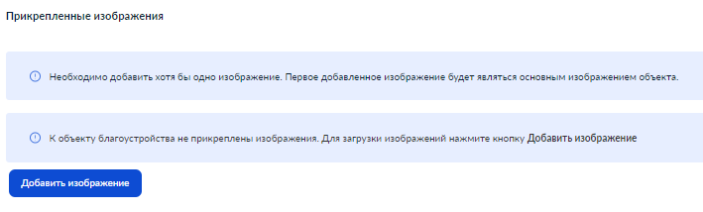
Рисунок 10 – Форма добавления изображений
Добавьте информацию о кураторе территории, как показано на рисунке 11:
- ФИО куратора;
- Должность или общественный статус;
- Фото куратора (формата: JPG, PNG, GIF, BMP, размер – до 5 мегабайт);
- Электронный адрес куратора;
- Телефон куратора;
- Адрес приемной куратора;
- Время работы приемной;
- Сайт.
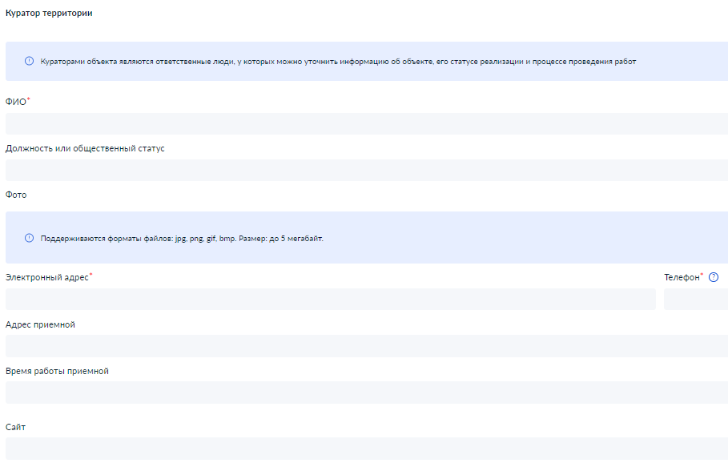
Рисунок 11 – Информация о кураторе территории
Нажмите на кнопку «Сохранить» для создания карточки объекта.
В черновике объекта благоустройства доступны следующие действия:
- кнопка «Редактировать» позволит изменить информацию по объекту благоустройства;
- кнопка «Удалить» удалит объект благоустройства;
- кнопка «Добавить дизайн-проект» позволит добавить дизайн-проекты к объекту благоустройства.
Для объектов, участвующих в голосовании, есть возможность добавить дизайн-проекты. Для этого необходимо сохранить карточку объекта, далее появится кнопка «Добавить дизайн-проект». Таким образом возможно провести голосование по отбору территорий для реализации и одновременно выбрать дизайн-проекты к этим территориям. Количество дизайн-проектов должно быть не менее двух.
Для добавления дизайн-проекта к объекту благоустройства нажмите «Добавить дизайн-проект», как показано на рисунке 12.
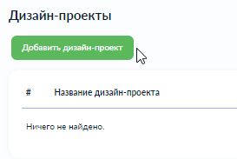
Рисунок 12 – Добавить дизайн-проект
Введите информацию по дизайн-проекту (поля указаны на рисунке 13):
- Название дизайн-проекта;
- Описание дизайн-проекта;
- Изображение дизайн-проекта (до 10 изображений формата: JPG, PNG, GIF, BMP, размер – до 5 мегабайт).
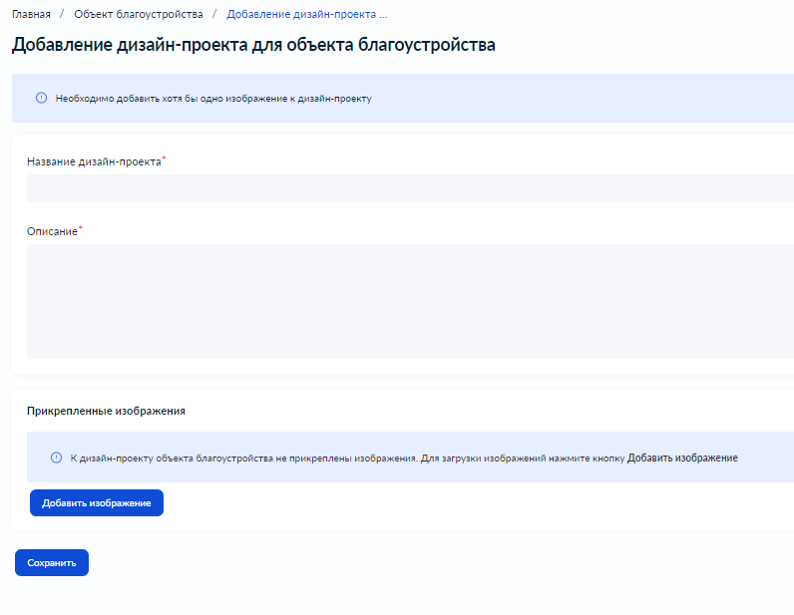
Рисунок 13 – Карточка дизайн-проекта
Нажмите на кнопку «Сохранить» для создания карточки дизайн-проекта. Сохраненные дизайн-проекты появятся в карточке объекта, как показано на рисунке 14.
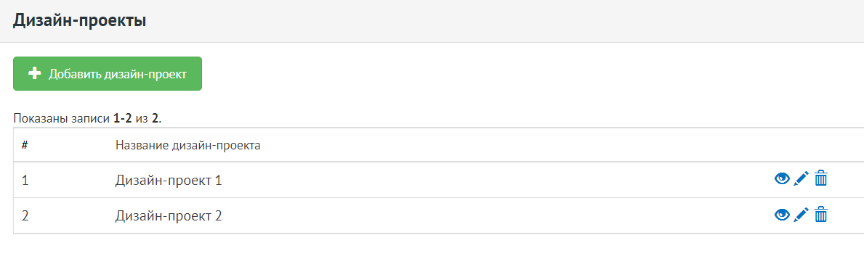
Рисунок 14 – Список дизайн-проектов к объекту
- Создание голосования за дизайн-проекты территорий
В случае если в муниципальном образовании или административном районе уже определены территории для реализации, голосование проводится только за дизайн-проекты. Для проведения голосования по дизайн-проектам необходимо загрузить данные в раздел «Голосование по дизайн-проектам «ФКГС»», как показано на рисунке 15. Карточка заполняется аналогично карточке голосования за территории (п. 2).
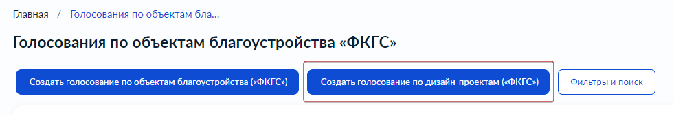
Рисунок 15 – Голосование за дизайн-проекты
- Модерация предложений по территориям для благоустройства, поступивших от граждан
Для распределения предложений, поступивших от граждан, по карточкам голосований по объектам благоустройства «ФКГС» региональному Уполномоченному необходимо нажать в главном меню слева на пункт «ФКГС»: Голосования по объектам благоустройства» и выбрать подраздел «Голосования по сбору объектов». В данном подразделе отображаются голосования по приему предложений от граждан. Доступен поиск по названию, уровню, статусу и датам приема предложений по благоустройству территорий.
Когда голосование по сбору объектов перейдет в статус «Прием объектов завершен», и муниципальные Уполномоченные создадут голосования в разделе «Голосования по объектам благоустройства «ФКГС» (п. 2), региональному Уполномоченному необходимо провести сортировку объектов по муниципальным карточкам голосований. Выберите голосование и перейдите к блоку «Список объектов благоустройства», как показано на рисунке 16.
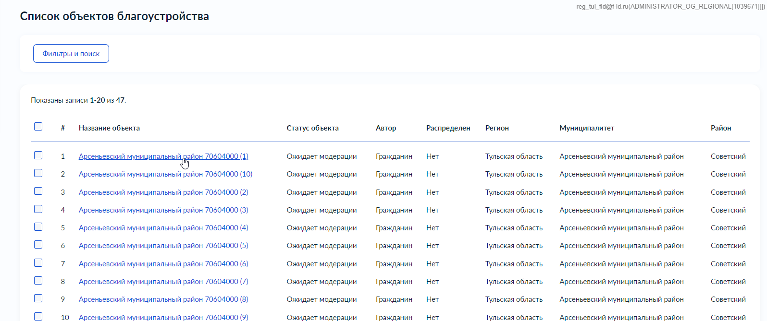
Рисунок 16 – Список предложений от граждан
Нажмите на предложение со статусом распределения «Нет». Региональному Уполномоченному доступны следующие действия:
- кнопка «Перенести объект в голосование ФКГС» позволит выбрать муниципальное голосование, в которое необходимо распределить объект. Нажмите на муниципальное голосование и подтвердите перенос объекта, как показано на рисунке 17. Доступен поиск по названию, региону, муниципалитету, датам голосования по объектам благоустройства ФКГС;
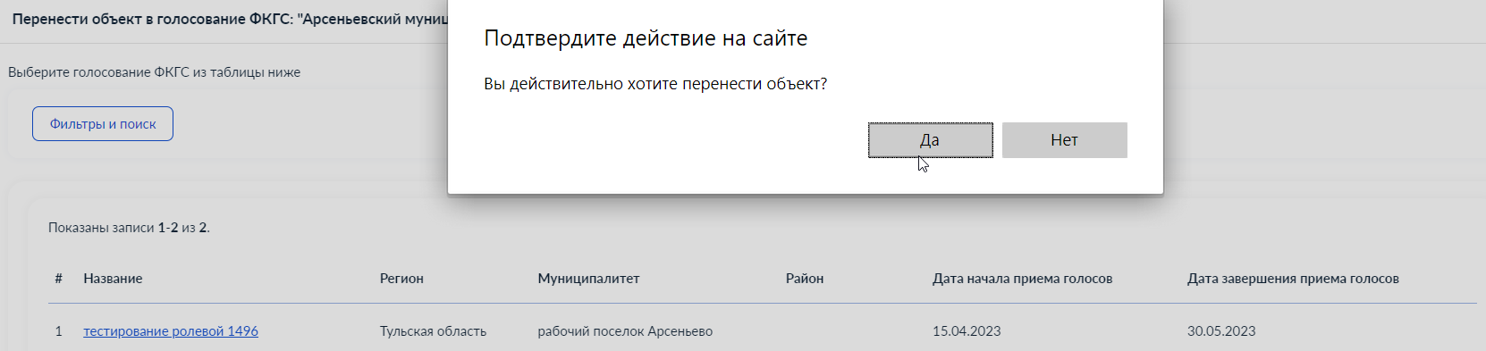
Рисунок 17 – Список предложений от граждан
- кнопка «Отклонить» позволит перевести объект в статус «Отклоненный». Выберите причину отклонения предложения гражданина или введите свой вариант, как показано на рисунке 18. Причина отклонения отобразится у гражданина в ЛКП.
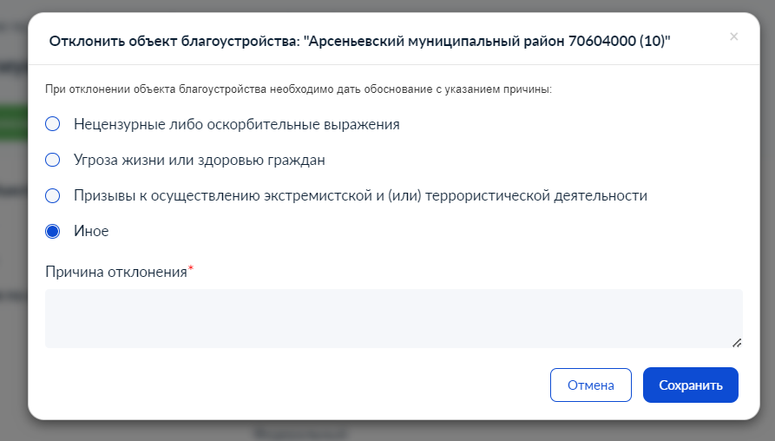
Рисунок 18 – Причина отклонения предложения
Распределение предложений доступно со страницы списка предложений граждан. Отметьте галочкой одно или несколько предложений, связанных с одним муниципалитетом, чтобы определить их включение в карточку муниципального голосования, как показано на рисунке 19.
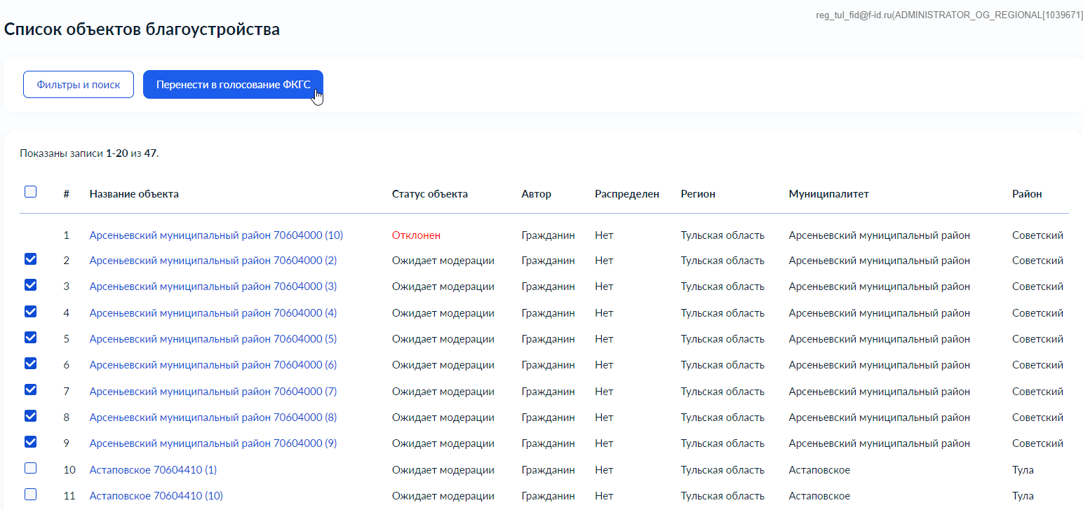
Рисунок 19 – Распределение предложений
Перейдите в раздел «Голосования по объектам благоустройства «ФКГС»». Выберите голосование, которое было создано в соответствии с п. 2. В список объектов добавились предложения граждан, как показано на рисунке 20.
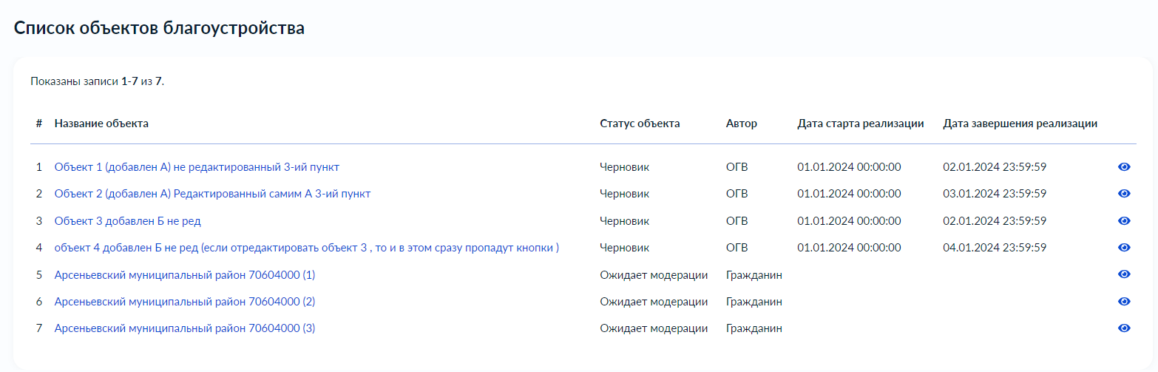
Рисунок 20 – Список объектов благоустройства
Муниципальному Уполномоченному необходимо провести модерацию поступивших предложений.
Муниципальному Уполномоченному доступны следующие действия:
- кнопка «Принять» позволит допустить объект к голосованию, а также заполнить недостающую информацию в соответствии с п. 2 (например, информацию о кураторе территории, изображения и т.д.). После принятие предложения объект перейдет в статус «Черновик»;
- кнопка «Отклонить» позволит перевести объект в статус «Отклоненный». Выберите причину отклонения предложения гражданина или введите свой вариант, как показано на рисунке 21 18. Причина отклонения отобразится у гражданина в ЛКП;
- кнопка «Объект не соответствует району или муниципалитету» позволит вернуть объект на распределение региональному Уполномоченному. Укажите причину несоответствия объекта муниципалитету, как показано на рисунке 21. Нажмите «Сохранить», объект вернется региональному Уполномоченному в «Голосование по сбору объектов».
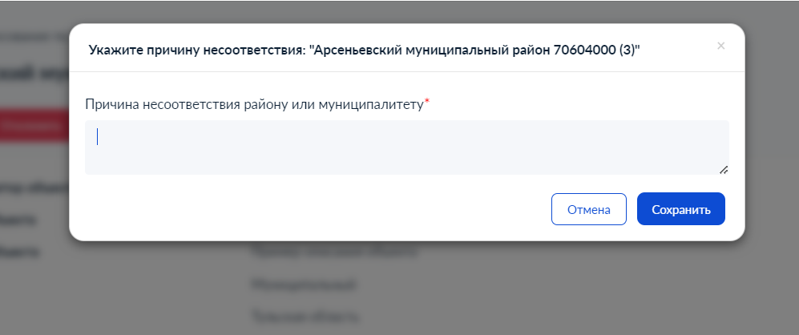
Рисунок 21 – Причина несоответствия
- Модерация объектов
Для того чтобы данные об общественных территориях, планируемых к благоустройству, появились на https://za.gorodsreda.ru/, предусмотрена региональная модерация, которая производится региональным Уполномоченным.
После того как все объекты будут внесены в карточку голосования, а предложения, поступившие от граждан пройдут модерацию, муниципальный Уполномоченный нажимает кнопку «Отправить на модерацию», как показано на рисунке 22.
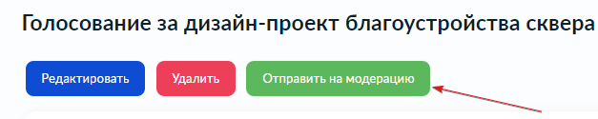
Рисунок 22 – Отправка объекта на модерацию
Региональный Уполномоченный проверяет, насколько правильно и корректно заполнены все поля, прикреплены фотографии для каждого объекта.
Выберите раздел «Модерация», как показано на рисунке 23. Зайдите в карточку голосования. Нажмите на объект для проверки.
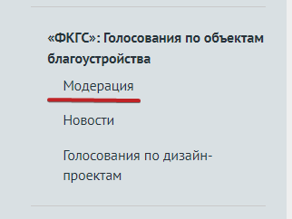
Рисунок 23 – Модерация объектов
Региональному Уполномоченному доступны следующие действия:
- кнопка «Принять» позволит допустить объект к голосованию;
- кнопка «Вернуть на доработку» позволит вернуть объект на доработку муниципальному Уполномоченному;
- кнопка «Отклонить» позволит перевести объект в статус «Отклоненный». Она используется только в случае, если объект не должен участвовать в голосовании. Если к объекту есть замечания, и требуются корректировки, используйте кнопку «Вернуть на доработку».
При возврате объекта на доработку или отклонении объекта введите пояснения для доработки или причину отклонения объекта, как показано на рисунке 24. Нажмите «Сохранить», объект вернется муниципальному Уполномоченному.
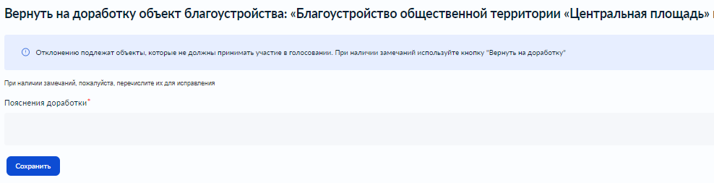
Рисунок 24 – Пояснения доработки
Муниципальный Уполномоченный знакомится с пояснениями для доработки, исправляет замечания и отправляет объект повторно на региональную модерацию, как представлено на рисунке 25.
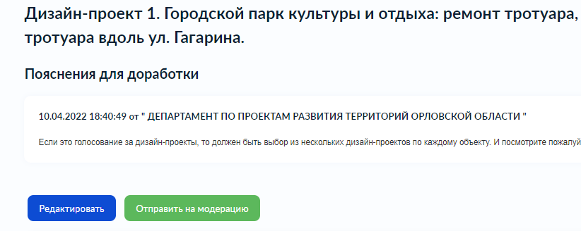
Рисунок 25 – Доработка объекта
После прохождения региональной модерации объект будет готов к публикации на https://za.gorodsreda.ru/ и в день старта голосования появится на платформе.
- Подведение итогов голосования
После завершения голосования муниципальному Уполномоченному необходимо подвести итоги. Проверьте корректность значения поля «количество победителей», при необходимости отредактируйте. Система автоматически определит победителей в соответствии с заданным значением.
В случае если несколько территорий набрали одинаковое количество голосов, необходимо вручную выбрать победителей. Нажмите «Победитель» напротив объекта, утвержденного в качестве победителя голосования протоколом комиссии, как показано на рисунке 26.
Рисунок 26 – Определение победителя голосования за территории
При подведении итогов голосования за дизайн-проекты Система автоматически определяет победителем дизайн-проект, набравший наибольшее количество голосов.
Далее нажмите «Протокол готов к модерации», как показано на рисунке 27.
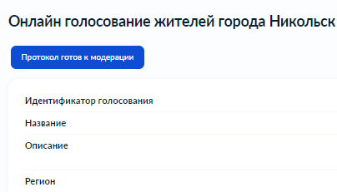
Рисунок 27 – Подведение итогов
Заполните название протокола, краткое описание, прикрепите подписанный протокол (формат: jpg, png, pdf, размер – до 5 мегабайт). Нажмите «Сохранить», протокол уйдет на региональную модерацию. После успешной модерации протокол будет опубликован на сайте. При наличии замечаний протокол вернется на доработку, как показано на рисунке 28.
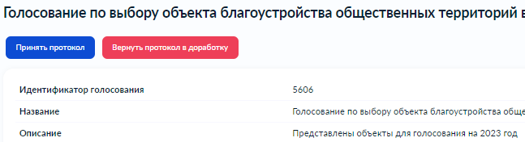
Рисунок 28 – Модерация протокола голосования
- Реализация объектов
Чтобы уведомить пользователей о начале реализации объекта благоустройства, выберите завершенное голосование в разделе ««ФКГС»: Голосования по объектам благоустройства», объект-победитель и нажмите на кнопку «На реализации», как показано на рисунке 29.
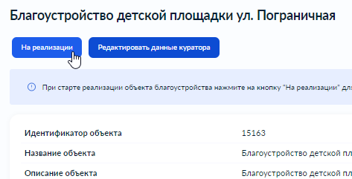
Рисунок 29 – Реализация объекта
Во время реализации объекта добавьте вехи реализации для информирования граждан о ходе реализации территории, как показано на рисунке 30.
Заполните поля: «Название», «Описание», введите дату публикации вехи, добавьте изображения (jpg, png, gif, bmp, размер – до 5 мегабайт). Коллажи и фотографии содержащие белый фон, не рекомендуются к публикации. Нажмите «Сохранить».
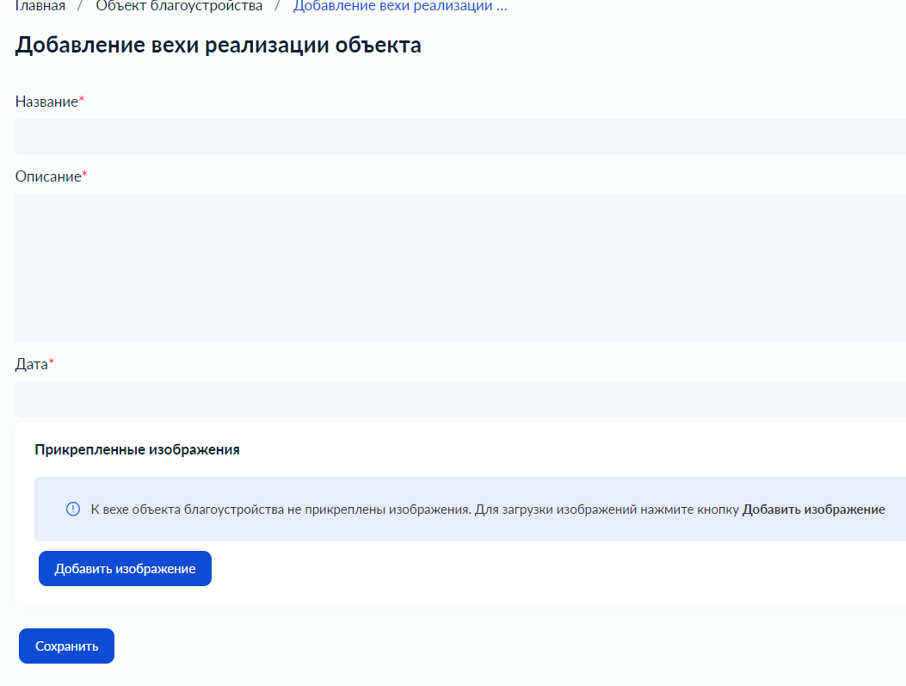
Рисунок 30 – Добавление вехи реализации
После окончания реализации объекта благоустройства нажмите на кнопку «Реализован» и прикрепите отчет о реализации объекта, как показано на рисунке 31.
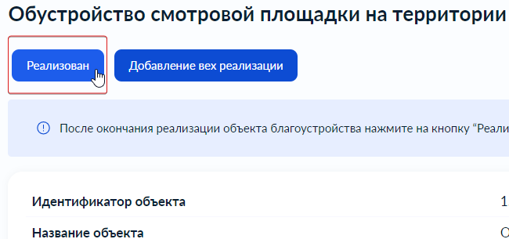
Рисунок 31 – Кнопка «Реализован»
Отчет о реализации территории может состоять из изображений (фотоотчетов) и документов, как показано на рисунке 32.
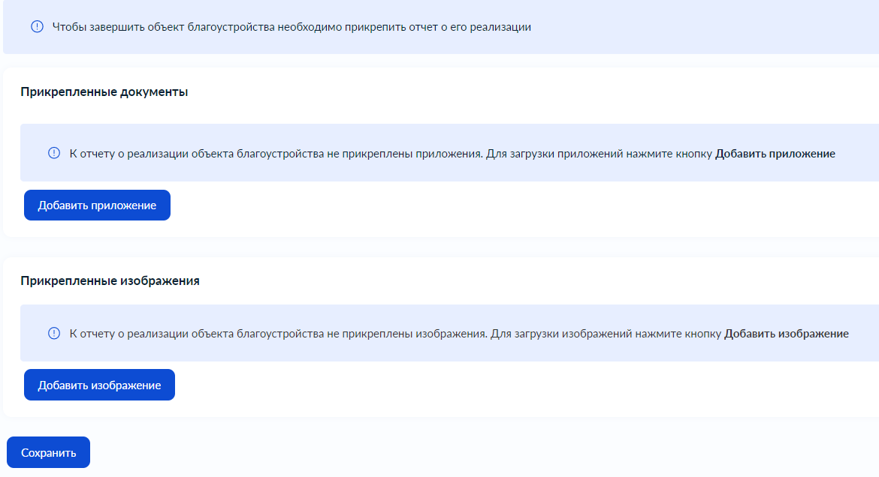
Рисунок 32 – Форма отчета о реализации объекта
Нажмите кнопку «Добавить приложение», откроется форма добавления документа.
Введите название в поле «Название», например, «Отчет об итогах реализации территории».
Введите описание в поле «Описание», например, «Территория была реализована в срок, согласно календарному плану».
Добавьте документ, нажав кнопку «Выберите файл».
Для удаления приложения нажмите на минус.
Разрешено добавлять максимум 5 приложений. Разрешенные форматы: Portable Document Format PDF, Office Open XML или Open Document Format (расширения DOCX, ODT, XODT, PDF). Размер документа – не более 5 мегабайт.
Нажмите на кнопку «Добавить изображение», откроется форма добавления изображения.
Введите название в поле «Название», например, «Изображение объекта».
Введите описание в поле «Описание».
Добавьте изображение, нажав кнопку «Выберите файл».
Для удаления изображения нажмите на минус.
Разрешено добавлять максимум 5 изображений. Разрешенные форматы: JPG, PNG, GIF, BMP. Размер изображения – не более 5 мегабайт.
Нажмите кнопку «Сохранить», чтобы объекту благоустройства был присвоен статус «Реализован».
- Публикация новостей
Новость – отдельная сущность, которая представляет из себя информацию, описывающую то или иное событие, связанное с проектом «Формирование комфортной городской среды». Новость может быть опубликована на федеральном, региональном и местном уровнях.
Чтобы создать новость, нажмите в главном меню слева «Новости», в разделе ««ФКГС»: Голосования по объектам благоустройства», затем на кнопку «Добавить новость», как показано на рисунке 33.
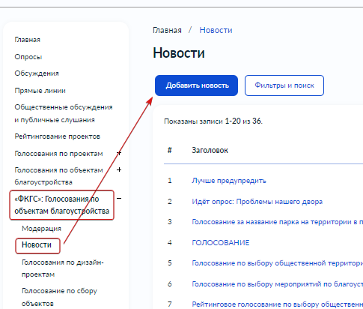
Рисунок 33 – Создание новости
Откроется страница добавления новости, как показано на рисунке 34.
В поле «Заголовок» введите заголовок.
В поле «Описание» введите описание.
В выпадающем списке «Уровень» значение проставляется автоматически в зависимости от роли Уполномоченного, например, региональный или муниципальный.
В поле «Дата публикации» выберите дату публикации.
При необходимости добавьте превью к новости. Выберите файл для загрузки (jpg, png, gif, bmp, размер – до 5 мегабайт).
Рисунок 34 – Добавление новости
После того как новость создана, она находится в статусе «Черновик».
В статус «Готово к публикации» Уполномоченный переводит новость вручную, нажатием кнопки «Опубликовать». Новость будет опубликована при наступлении указанной в ней даты публикации. Чтобы вернуть новость в статус «Черновик», нажмите на кнопку «Снять с публикации». Чтобы отредактировать новость, нажмите на кнопку «Редактировать». Чтобы удалить новость, нажмите на кнопку «Удалить».
- Статусы голосований и объектов
Статусы голосований:
- «Черновик» – доступно редактирование карточки голосований;
- «Отправлено на модерацию» – объекты голосования отправлены на модерацию, редактирование не доступно;
- «Опубликовано» – пройдена региональная модерация всех объектов в голосовании;
- «Голосование открыто» – идет прием голосов по объектам;
- «Голосование закончено, подводятся итоги» – прием голосов завершен, необходимо подвести итоги и прикрепить протокол;
- «Протокол готов к модерации» – муниципальный Уполномоченный подвел итоги голосования и отправил протокол на региональную модерацию;
- «Протокол требует доработки» – региональный Уполномоченный вернул протокол на доработку в муниципалитет;
- «Итоги голосования подведены» – протокол прошел региональную модерацию и опубликован на сайте;
- «В архиве» – голосование и объекты перенесены в архив, на сайте такое голосование не отображается.
Статусы объектов:
- «Черновик» – доступно редактирование карточки объекта;
- «На региональной модерации» – объект направлен на региональную модерацию;
- «Требует доработки» – объект возвращен с модерации на доработку, необходимо внести исправления в соответствии с полученными замечаниями;
- «Отклонен» – объект не прошел модерацию, редактировать объект в этом статусе нельзя;
- «Принят» – объект прошел федеральную модерацию, ожидает опубликования;
- «Опубликован» – все объекты прошли модерацию, ожидают начала голосования;
- «На голосовании» – идет прием голосов за объект;
- «Голосование закончено, подводятся итоги» – прием голосов завершен, необходимо подвести итоги и прикрепить протокол;
- «Объект победил» – победитель голосования;
- «Объект не победил» – объект не победил в голосовании, не включен в план реализации в следующем году;
- «На реализации» – объект находится в процессе реализации;
- «Реализован» – реализация объекта завершена;
- «Снят с голосования» – объект снят с публикации на сайте, дальнейшее участие в голосовании не предполагается;
- «В архиве» – объект перенесен в архив, на сайте такой объект не отображается.

